Индивидуальный чертёж.

Постановка задания:

Построение чертежа по индивидуальному номеру:

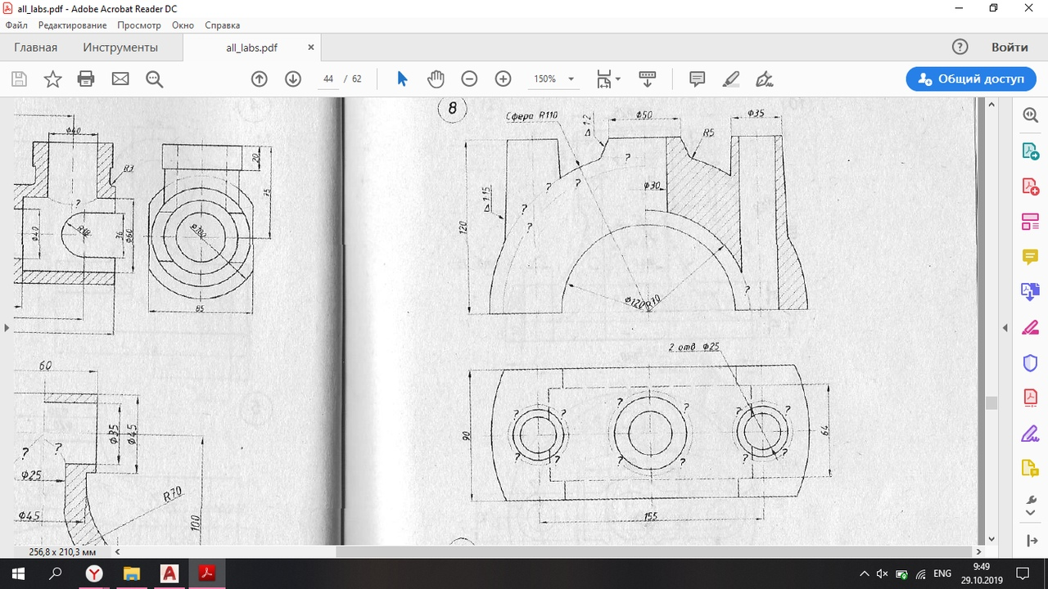

Получившейся результат:

